Смолькова Алина,

ученица 5 А класса

МБОУСОШ№1г.Петровска

Саратовской области.

Руководитель: Щербакова И.В.,

учитель истории(89053246000)

Наша семья очень бережно чтит память о своих предках. Вместе с родителями мы храним семейный архив, где находятся не только фотографии наших родственников , семейные реликвии , но и составляется родословная нашей семьи.

Сегодня мне хотелось бы рассказать только об одном человеке с тяжелой судьбой. Это мой прадедушка.

Овтов Николай Иванович, родился 4 ноября 1918 г. в крестьянской семье. Окончил Петровское педагогическое училище и стал работать учителем начальных классов в Старо- Славкинской средней школе, через год стал работать заведующим Старо- Славкинской начальной школы.

В январе 1939 года его забирают в армию и он служит на границе с Германией. 20 июня 1941 года вечером вместе со своим товарищем он уходит в наряд на границу. Утром их должны были сменить, но никто не пришел. Они прождали до обеда, но смены так и не было. Они пытались связаться с заставой, но связи не было. Тогда они решили идти к заставе. Местами продвигались ползком, через сто метров окликая друг друга. Через некоторое время товарищ не ответил. Он подорвался на мине. Теперь прадед остался один и продолжал продвигаться к заставе. К вечеру он нашел солдат со своей заставы. Из 72 человек, живых осталось 9 из них 3 раненых. Погибли жена и маленький ребенок начальника заставы. Постепенно остатки всех застав стали объединяться. В течении 2 месяцев они воевали вместе в тылу врага. За это время прадед получил свой первый орден. Вскоре был отдан приказ: разделится на мелкие группы и попробовать выйти из окружения. К сожалению, попытка оказалась неудачной и прадед попадает в плен. В лагере оказались все солдаты,с которыми он воевал, так как через линию фронта не прорвался никто…

Всего, что происходило с ним в плену я не знаю, прадед рассказывал об этом мало. Знаю только, что из плена он бежал 7 раз. Его ловили и возвращали в другие лагеря, к счастью оставляя в живых, что для того времени считалось чудом. Однажды, находясь в плену, его с другими пленными разместили в школе в двух кабинетах. Их охранял польский солдат. Прадед о чем то поговорил с поляком, после чего, ни сказав ни слова, охранник перевел его в другой кабинет . Через несколько часов их построили и повели. Прадед заметил в кустах пулеметы и понял что, их ведут на расстрел. Пленных из кабинета , где раньше находился прадед построили вдоль рва, а остальных построили поперек рва. Стоящих вдоль рва расстреляли, а остальных отправили в Германию. Так прадед остался в живых еще раз. Прадед в плену работал в шахте. Работа была тяжелая, а кормили очень плохо, но для шахтеров был небольшой дополнительный паек. Выдавали этот паек 1 раз в неделю по карточке, где ставился крест. Стирая отметку о получении пайка он со своими товарищами некоторое время они получали дополнительное питание. Но когда все обнаружилось, прадеда сильно избили охранники, он еле выжил.

В 1945 году лагерь, где находился прадед , освободили американские войска. После освобождения в лагере образовалось безвластие, начались драки , сведение старых счетов. Тогда прадед большинством заключенных был выбран временным начальником лагеря. Свои обязанности он исполнял 2 недели, до прихода советских войск. После освобождения он прошел проверку в органах СМЕРШа, и был направлен в армию. Демобилизовался прадед в 1946 году, вернулся в свое село и стал работать учителем начальных классов и вскоре женился. У них с прабабушкой родилось пятеро детей .В 1948 году он был вынужден уехать из Старого Славкино, так как на него начались гонения как на бывшего военнопленного.

В 1948 г. он поступает в Саратовский учительский институт. Заканчивает его в 1950 году (обучение было двухлетнее) и начинает работать учителем в школах Петровского района: сначала работает учителем , а позже директором Грязнушенской школы, нынешней Сосновоборской школы, затем директором Оркинской школы, директором 2-Березовской школы. Всю свою жизнь он посвятил воспитанию молодого поколения .

Прадед умер от болезни в 1969 году в возрасте 50 лет.

Своего прадеда я видела только на фотографиях, но я много слышала о нем хорошего от своих родственников. Я очень горжусь своим прадедом.

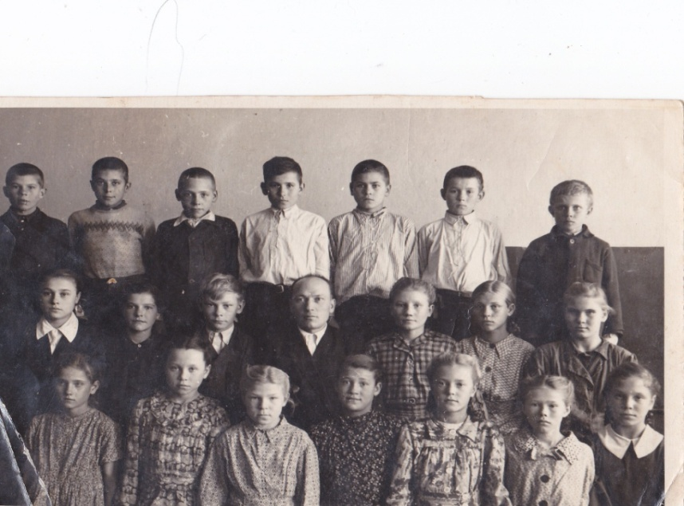 Прадед со своими учениками

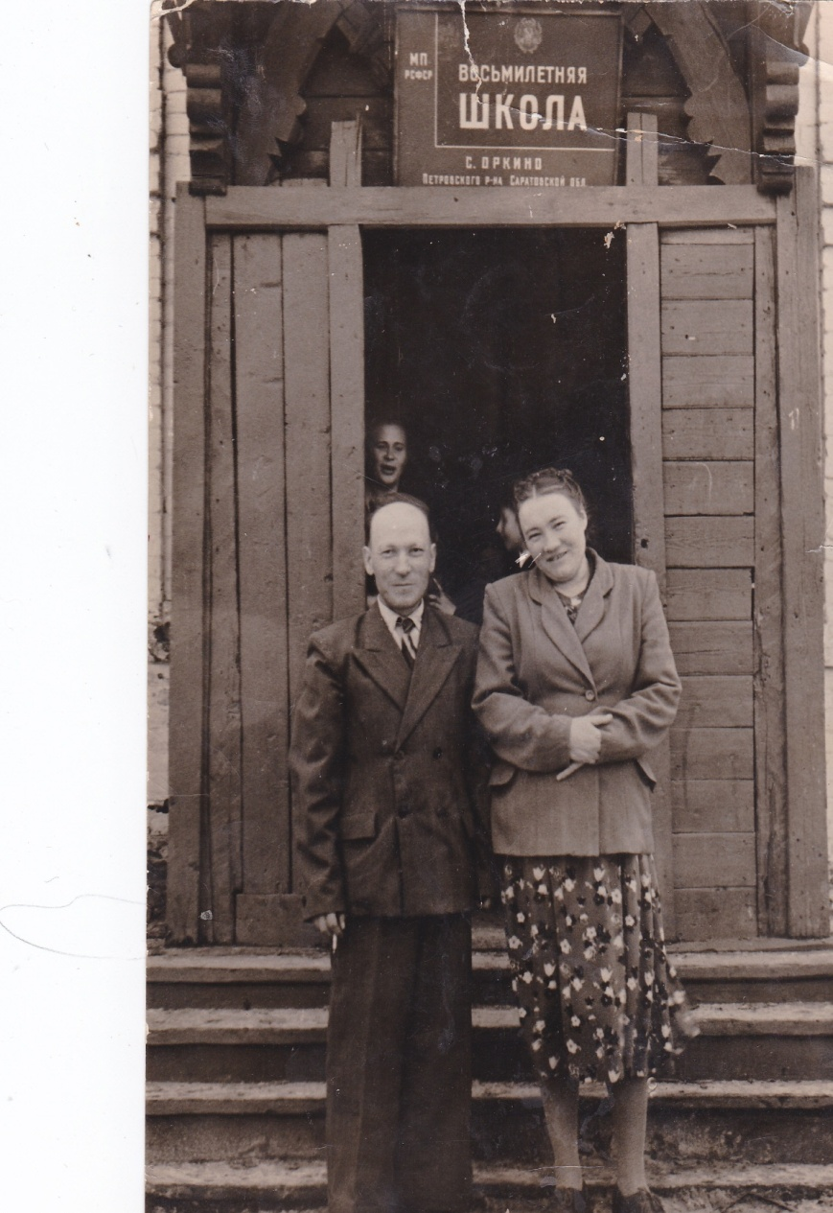

В школе с. Оркино